

**UNIVERSIDADE FEDERAL DO CEARÁ - UFC**

**CIÊNCIA DA COMPUTAÇÃO**

**JOÃO PAULO ANDRADE LIMA**

**JOÃO VITOR MOURA PINHEIRO**

**KEVIN YURI CAMPOS SATO**

**RODGER WINIKE DOS SANTOS GADELHA**

**LISTA DE FUNCIONALIDADES - ALGORITMO DE BUSCA EM GRAFO**

**FORTALEZA – CE**

**JULHO/2022**

**Lista de funcionalidades implementadas do programa.**

* No início temos uma janela para o usuário escolher se o grafo vai ser direcionado ou não.

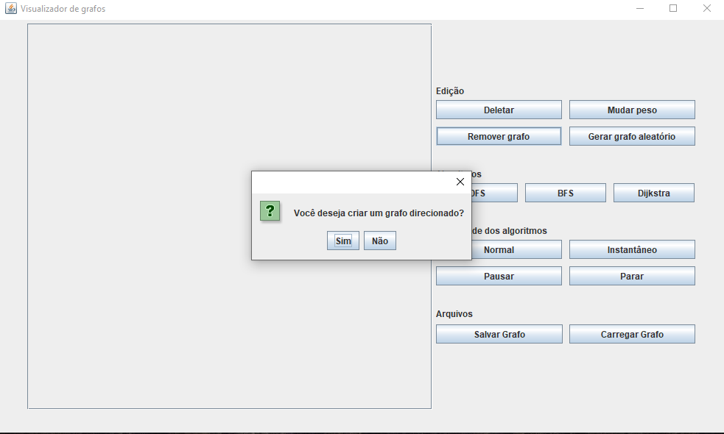

* À esquerda teremos o container de visualização do grafo e à direita teremos 12 botões, divididos em grupos, que serão explicados posteriormente.

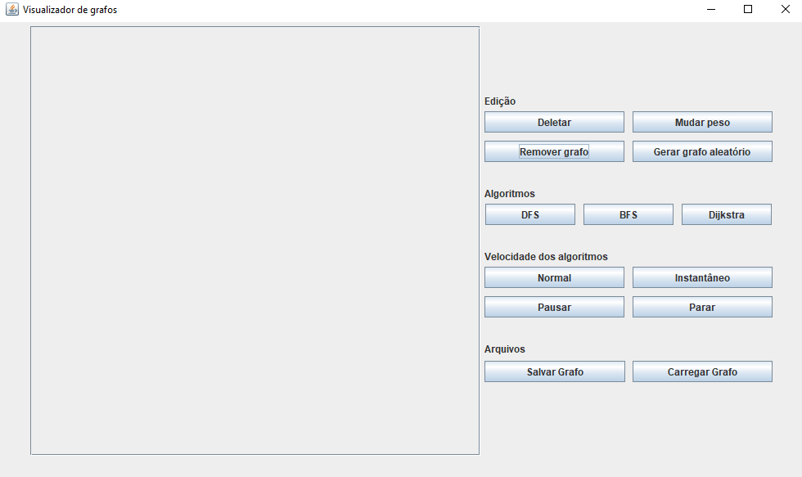

**Edição:**

* O usuário pode criar um vértice clicando com o botão direito do mouse no container da esquerda, pode arrastar um vértice ao segurá-lo com o botão esquerdo do mouse e criar uma nova aresta ao segurar com o botão esquerdo no centro de um vértice até outro vértice

.

* Deletar: Deleta o vértice escolhido pelo usuário e as arestas que incidem nele ou deleta a aresta escolhida pelo usuário.
* Mudar peso: Permite que o usuário escolha um peso qualquer para a aresta escolhida.
* Remover grafo: Exclui todos os vértices e arestas do grafo.
* Gerar grafo aleatório: Gera um grafo aleatório com 5 <= n <= 25 e uma quantidade aleatória de arestas (Mas o usuário sempre pode modificar o grafo se quiser), o grafo tem um chance de 50% de ser ponderado.



**Algoritmos:**

* A cor branca indica que o vértice não entrou na fila, a cor azul indica que o vértice está na fila e a cor laranja/vermelho indica que o vértice já foi visitado.
* Limpar: É utilizado para limpar as informações que os algoritmos proporcionam para o usuário.
* DFS: Executa o algoritmo de busca em profundidade no vértice escolhido, no final da execução irá mostrar o tempo inicial e final de cada vértice do grafo.



* BFS: Executa o algoritmo de busca em largura no vértice escolhido.

.



* Dijkstra: Executa o algoritmo de caminhos mínimos Dijkstra no vértice escolhido, no final da execução mostra a distância mínima do vértice escolhido para cada vértice do grafo.



**Velocidade dos algoritmos:**

* Botões que permitem ao usuário escolher entre a velocidade padrão de visualização do algoritmo ou a velocidade instantânea (útil em grafos muito grandes).
* Também é possível pausar a animação de um algoritmo, com o botão pausar, ou interromper a animação, com o botão parar.



**Arquivos:**

* Com esse programa também é possível salvar o grafo criado pelo usuário em um arquivo xml e depois carregá-lo novamente para ser utilizado.

